**ГКУ «Областной социально-реабилитационный центр для несовершеннолетних «Добрый дом»**

**Ресурсный центр по сопровождению семей, нуждающихся в социальной реабилитации и ресоциализации**



***Медиатехнологии – путь в будущее***

**г. Кострома, 2014 г.**



Современное общество живет чрезвычайно насыщенной жизнью и в сутках не 24 часа, а скорее 48. Насыщенность событиями и информацией, неизбежно подлежащей восприятию, интерпретации и усвоению, заставляет современных людей быть многозадачными, то есть делать одновременно несколько дел, уделять внимание синхронно нескольким процессам. Для этого им приходится по максимуму использовать современные технологии — чтобы, не теряя ни минуты попусту, постоянно оставаться на связи с родными и близкими, эффективно управлять хозяйством, на свой лад организовывать семейный быт и досуг. Таким образом, медиа стали инструментом планирования повседневной деятельности, и важным инструментом в работе с семьей. Технологии, прежде всего, позволяют поддерживать связь. При этом, люди уже довольно сильно зависят от них — молодежь попросту не может себе представить жизни без вездесущей техники. Многие люди в настоящее время не смогут поддерживать связь с родными и близкими без помощи телекоммуникационных технологий, и их социальная активность «серьезно пострадала бы» в случае отсутствия технологий, технологичные новинки помогают познавать новое, преодолеть застенчивость и барьеры в общении, находить варианты для решений проблем, обучаться, познавать, совершенствоваться. Использование высокотехнологичных устройств облегчает доступ к информации — новостям и знаниям. Интернет помогает детям учиться в школе, всемирная паутина помогает знакомиться с разными культурами, так же источником информации служат телевидение, газеты, радиовещание.

**«Медиа»** (от лат. «media» – средство) – аналог понятия средств массовой информации и коммуникации. Слово «медиа» в переводе с английского означает «средство», «способ», «посредник», «промежуточная ступень», от латинского слова «media, medium» - средоточие, средство, способ.

**Мультимедиа** — [интерактивная](https://ru.wikipedia.org/wiki/%D0%98%D0%BD%D1%82%D0%B5%D1%80%D0%B0%D0%BA%D1%82%D0%B8%D0%B2%D0%BD%D0%BE%D1%81%D1%82%D1%8C)система, обеспечивающая одновременное представление различных [медиа](https://ru.wikipedia.org/wiki/%D0%9C%D0%B5%D0%B4%D0%B8%D0%B0) — звук, анимированная компьютерная графика, видеоряд. Например, в одном объекте может содержаться [текстовая](https://ru.wikipedia.org/wiki/%D0%A2%D0%B5%D0%BA%D1%81%D1%82), [аудиальная](https://ru.wikipedia.org/wiki/%D0%97%D0%B2%D1%83%D0%BA), [графическая](https://ru.wikipedia.org/wiki/%D0%93%D1%80%D0%B0%D1%84%D0%B8%D1%87%D0%B5%D1%81%D0%BA%D0%B0%D1%8F_%D0%B8%D0%BD%D1%84%D0%BE%D1%80%D0%BC%D0%B0%D1%86%D0%B8%D1%8F) и [видеоинформация](https://ru.wikipedia.org/wiki/%D0%92%D0%B8%D0%B4%D0%B5%D0%BE), а также, возможно, способ интерактивного взаимодействия с ней.

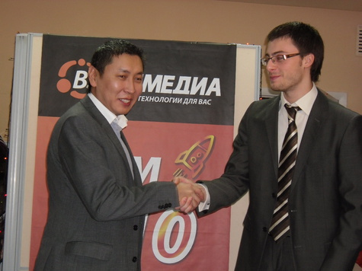**Медиатехнологии** представляют собой одно из средств деятельности, **способов коммуникации.**

Медиатехнологии - это технологии работы с информацией.

**Объектом** медиатехнологий является информация.

В роли **субъекта** медиатехнологий может выступать конкретный индивид, та или иная социальная группа, общество в целом.

К субъектам мультимедиа следует отнести: разработчиков, издателей мультимедийных продуктов, распространителей (дистрибьюторов, дилеров, провайдеров и т. д.), пользователей онлайновых мультимедийных продуктов, интернет-ресурсов.

**Целью** медиатехнологий как специфической формы деятельности является построение информационной модели объекта, явления, процесса.

Медиатехнологическая деятельность является аспектом современной технико-инженерной деятельности, которая включает разработку, конструирование и эксплуатацию медиатехносистем и их утилизацию. Медиатехнологическая деятельность представляет собой стандартный для всех технических систем алгоритм (подготовка технического задания, разработка эскизного проекта, изготовление и внедрение, эксплуатация и оценка). Медиатехнологии представляют собой техническую форму освоения человеком окружающей его действительности.  
 Медиатехнологии, с одной стороны, выступают как специфический вид человеческой деятельности, с другой - как средство этой деятельности.

**Функции медиа** делятся на следующие основные группы:

1. информационная: сообщение о положении дел, разного рода фактах и событиях;
2. аналитическая (оценочная, функция критики): часто изложение фактов сопровождается комментарием к ним, их анализом и оценкой;
3. 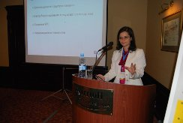познавательно-просветительская (образовательная): передавая многообразную культурную, историческую, научную информацию, масс-медиа способствуют пополнению фонда знаний своих читателей, слушателей, зрителей;
4. нравственно-воспитательная: медиа отображают морально-эстетические приоритетные образцы общественного поведения, принципы нравственности и эстетического вкуса, представления о добре и зле;
5. функция воздействия (идеологическая, социально-управленческая, регулятивная): медиа влияют на взгляды и поведение людей, особенно в периоды так называемых инверсионных изменении общества или во время проведения массовых социально-политических акций;
6. гедонистическая (рекреационная, эстетическая): направлена на обеспечение досуга, приятного времяпрепровождения, отдыха, восстановления сил, удовлетворения эстетических потребностей аудитории

Часто медиа могут вызвать негативные социальные тенденции. В данном случае имеют место следующие девиации функций медиа:

1. обилие информационных потоков приводит к дезориентации личности;
2. склонность к крайнему негативизму, являющемуся причиной различных фобий, или к излишнему оптимизму и приукрашиванию событий, что, в свою очередь, может вызвать фрустрационные эффекты, дисфункции ожиданий и разочарование;
3. патологическая зависимость от определенных жанров, демонстрируемых медиасредствами: новостей, сериалов, криминальной хроники и сенсаций и т.д.;
4. представление в позитивном ракурсе наркотиков, алкоголя, сигарет, межэтнических стереотипов – всё это проникает в современное искусство, молодежную субкультуру и контркультуру;
5. массовизация культуры и, как следствие, понижение планки духовных потребностей и создание ложных идеалов и героев.

В медиатехнологию входят: пресс-релизы, медиа-акции, перформансы.

**Медиа-акции** – это коммуникативные мероприятия, которые проводятся с целью получения паблисити, т.е. бесплатных публикаций на редакционных площадях (в редакционном эфире) средств массовой информации. Медиа-акция должна содержать в себе убедительное сообщение отвечать новостному формату СМИ или даже стать перформансом с участием журналистов.

Медиа-акции делятся на два больших класса: совместные с журналистами действия (предоставление журналистам интервью и кратких комментариев, проведение пресс-конференций, брифингов, презентаций, “круглых столов”) и регулярная рассылка (раздача) сообщений (пресс-релизов, профилей, пресс-пакетов) в редакции СМИ (информирование). Одна из самых сложных медиа-акций – *интервью. Э*то сбор сведений по конкретной теме в ходе общения с индивидом как респондентом, отвечающим на интересующие широкую общественность вопросы

**Перформанс -** последовательность объединенных одной темой символических действий, осуществляемых для продвижения имиджа, как главного героя акций перед целевыми группами как участниками, наблюдателями или представителями СМИ.

**Пресс-релиз** – это позитивное сообщение о деятельности, которое по содержанию тяготеет к заметке, а по форме – к публицистике.

**Применение медиатехнологий в социальной сфере:**

Масштабы влияния медиа на различные сферы жизни человека огромны.

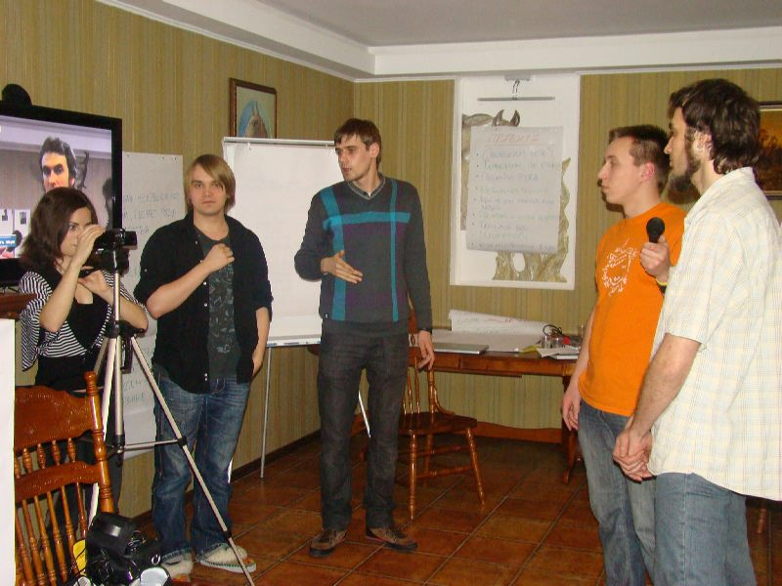В медиаобразовании под термином «медиа» понимаются технические устройства, предназначенные для создания, записи, копирования, тиражирования, хранения, распространения, восприятия информации и обмена ее между автором сообщения и массовой аудиторией. При этом медиа рассматривается как комплексное средство освоения человеком окружающего мира (в его социальных, моральных, психологических, художественных, интеллектуальных аспектах).

Существуют различные подходы к классификации медиа. Традиционно средства массовой информации и коммуникации делятся по способу передачи информации (печать, радио, кино, телевидение, видео, компьютерные сети и др.) и по каналу восприятия (визуальные, аудиальные, аудиовизуальные). В периодической печати: фотографии, рисунки, карикатуры; в радио: устная речь, естественные звуки (шумы), музыка; в аудиовизуальных СМИ (телевидении, документальном кино: изображение.

К электронным медиа относятся радио, эфирное, кабельное, спутниковое телевидение, видео, компьютерные сети и игры.

**В социально-педагогическом плане** медиа классифицируют по следующим критериям:

* месту использования:
* индивидуальные,
* групповые,
* массовые,
* домашние,
* рабочие и др.,
* содержанию информации
* идеологические,
* политические,
* нравственно-воспитательные,
* познавательно-обучающие,
* эстетические,
* экологические,
* экономические
* по функциям и целям использования
* получение информации,
* образование,
* общение, решение бытовых проблем,
* развлечение,
* социальное управление
* результату воздействия на личность
* развитие кругозора,
* самопознание,
* самовоспитание,
* самообучение,
* самоутверждение,
* самоопределение,
* регуляция состояния,
* социализация.

Информационная деятельность связана с использованием совокупных методов и способов получения, обработки, представления информации и направлена на изменение ее состояния, свойств, форм и содержания. Под воздействием этих технологий субъекты сами изменяются, расширяются границы их познавательных способностей и возможностей.

**Используемая литература:**

1. Котенко В. П. Социально-гуманитарные технологии - проблемы теоретико-методологического анализа // Изв. / С.-Петерб. гос. электротехн. ун-т «ЛЭТИ». - 2008. - Спец. вып. Философские проблемы социальных и гуманитарных наук.Т.2.-С.11-12.   
2. Деятельность: теория, методология, проблемы. - М. : Изд-во полит. лит., 1990.-С.74.   
3. Котенко В. П. Социально-гуманитарные технологии - проблемы теоретико-методологического анализа.С.18.   
4. Шлыкова О. В. Культура мультимедиа. С. 29

5. Юдин Э. Г. Методология науки. Системность. Деятельность. - М. : Эдиториал УРСС, 1997. - С. 278.